**活　　動　　報　　告**

**発行日**

**令和 6年2月 16日**

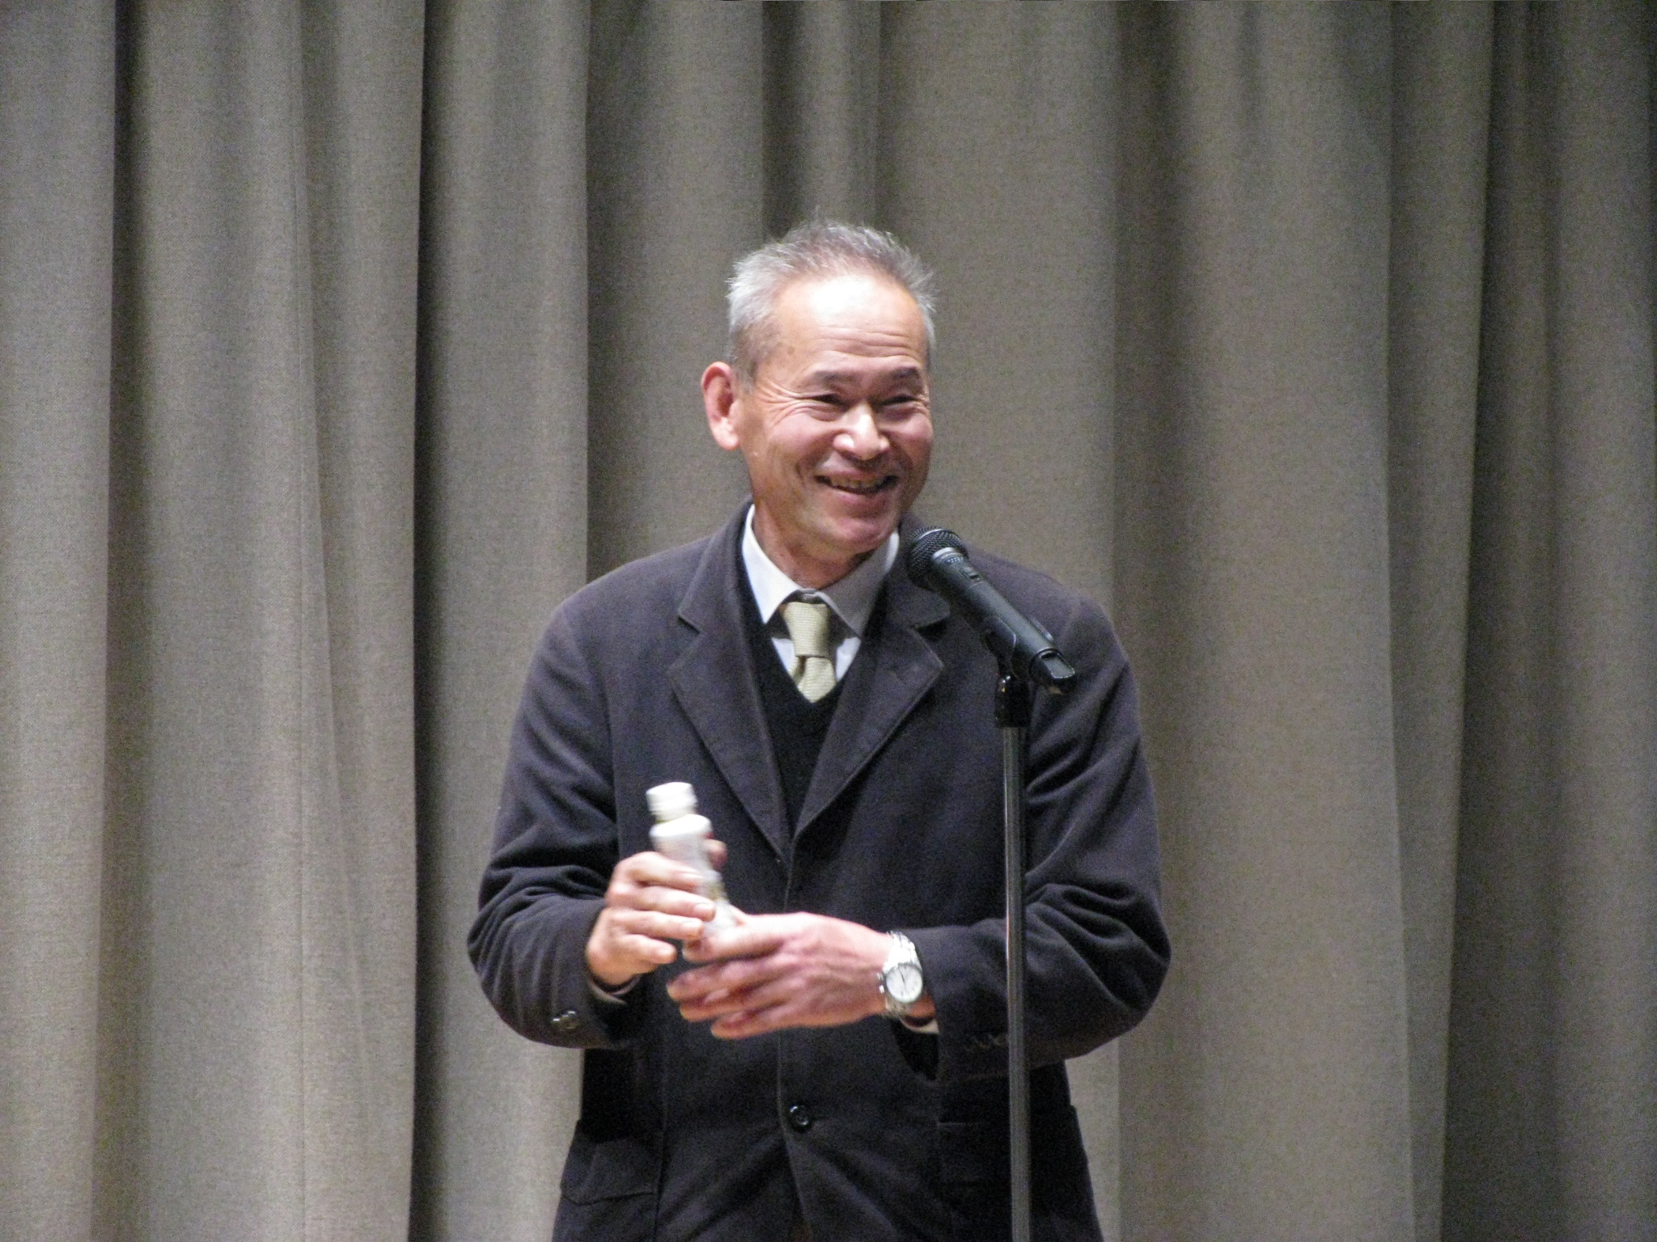

令和6年　新年互礼会　開催

1月13日土曜日　参加者　34名

　来賓として、大阪府中小企業団体中央会　谷山真記子事務局長、税理士法人コモンズ代表社員　坂本幹夫氏、株式会社酪農乳業速報編集部　柳沢元彦氏の参列を頂き、電子帳簿保存法の勉強会の後、新年互礼会に入りました。

　津村理事長、来賓の大阪府中小企業団体中央会　谷山真記子事務局長のご挨拶に続き、夏野副理事長（写真）の乾杯発声により和やかに歓談の運びとなり、散会いたしました。

**発行所　大阪府牛乳商業組合**

**大阪市西区北堀江3-6-28**

**Tel 06-6538-3061　Fax 06-6538-3067**

**URL：**[**https://osaka-milk.or.jp/**](https://osaka-milk.or.jp/)

**発行者　理事長　津村　調和**

**大乳商通信**

（第２９号）

新年のご挨拶

明けましておめでとうございます。

本年は元日より能登半島地震が発生し、被災された皆様には心からのお見舞いと、亡くなられた方々に深くお悔やみを申し上げますと共に、一日も早く復興し平穏な日常が送れますようにと、願うばかりです。

些少ではありますが、大阪府中小企業団体中央会を通じ、当組合からも義援金を石川県に送らせていただきました事をご報告いたします。

　新型コロナに翻弄された三年間を取り戻すべく、活発に事業展開してまいります。

大阪府中小企業団体中央会の支援を受けて、各部会の事業展開を図ります。

また、ブロック会の開催を支援し、組合員の皆様には積極的に参加して頂き、アイデア・ご意見・ご要望等をお寄せいただき、これからの大阪府牛乳商業組合の新しい姿を共に考え、構築していきたいと思っています。

　組合員各位のご商売が益々発展致しますことを祈念し、年始のご挨拶といたします。

大阪府牛乳商業組合

理事長 津村 調和

大

**活　　動　　報　　告**

**三　役　会**

令和５年８月８日　（ 出席者６名 ）

* 月次決算内容報告
* ビル賃貸運営　　バイク駐車場１名８月末に退去

令和５年９月８日　（ 出席者７名 ）

* 月次決算内容報告
* ビル賃貸運営　　３０２号室クーラー交換とエレベータ内のインターホン交換
* 年内にコピー機とパソコンの入れ替え

令和５年１０月７日　（ 出席者７名 ）

* 月次決算内容報告
* ビル賃貸運営　　３０３号室とバイク駐車場１台の契約

令和５年１１月７日　（ 出席者７名 ）

* 月次決算内容報告
* ビル賃貸運営　　バイク駐車場１名契約

令和５年１２月８日　（ 出席者６名 ）

* 月次決算内容報告
* 新年互礼会と電子帳簿保存法の勉強会

　　　　　　　１月１３日の土曜日に開催

令和６年１月９日　（ 出席者７名 ）

* 月次決算内容報告
* ビル賃貸運営　　３０３号室のクーラーの不具合と３階のＰタイルが浮き上がっている

令和６年２月９日　（ 出席者７名 ）

* 月次決算内容報告
* ビル賃貸運営　　３０６号室６月末で退去とバイク１台契約

３０３号室のクーラー交換と３階女子トイレの詰まりが深刻

　　　　総務部会

　 令和５年１０月３日　（ 出席者８名 ）

* 高尾委員長より、今後のビル老朽化対策特別委員会の活動についての説明



**牛乳アドバイザー**

**ロゴ**

**『カウシェル君』**



**牛乳アドバイザー**

**ロゴ**

**『カウシェル君』**

【　編 集 後 記　】

新春互礼会には、例年に比べまして参加者も多く、組合員以外の参加者もあり、にぎやかに行われました。

勉強会のテーマの電子帳簿保存法への関心が高いようで、普段は来られない家族の参加者が多く見られました。

組合員の関心や興味のある事の勉強会やイベントの企画の重要性を感じました。

追伸、通常総会は、５月２５日の土曜日を予定しています。

　　　　　事務局　　山田　隆司

新年互礼会に多数のご参加いただきありがとうございました。

互礼会の前に電子帳簿保存法の勉強会が開催されましたが、今後も色々と企画していきたいと思います。

３月末には、いよいよ牛乳瓶販売終了のメーカーが出てきますが、ビジネスチャンスと捉えて、前向きに頑張って行きましょう。

　　　　　広報部長　堤　伸浩

**能登半島地震義援金**

先日の新年互礼会で、ご意見が出ました能登半島地震義援金を大阪府中小企業団体中央会の募集に賛同し、金壱拾万円を寄付いたしました。

　　　活性化部会

令和５年７月１８日　（ 出席者８名 ）

〇大阪府中小企業団体中央会よる大阪万博の参加説明

〇牛乳配達中プレートの納品確認

令和５年８月２２日　（ 出席者１０名 ）

〇大阪府中小企業団体中央会よる大阪万博の参加説明

　検討の結果、当組合は参加しない結論に至る

〇今後の組合活動を模索する

令和５年９月１９日　（ 出席者１０名 ）

〇大阪府中小企業団体中央会よる勉強会の提案・説明

〇高尾委員長より、今後のビル老朽化対策特別委員会の

　活動についての説明

令和５年１０月１７日　（ 出席者６名 ）

〇大山乳業の工場見学について…後日見送りに

〇今後の組合活動の意見…組合員が全員参加を模索

廃業者のスムーズな承継

オリジナルジャンバーやノベルティの作成

乳製品以外の商品の取り扱い

令和５年１１月２１日　（ 出席者９名 ）

〇大阪府中小企業団体中央会よる大阪万博の参加可能な取り組みと今後の勉強会…中小企業診断士が同行

〇オリジナルジャンバーの作成と見積依頼

〇電子帳簿保存法の勉強会を新年互礼会で実施する

〇今後の組合活動の意見

　新規参入しやすい環境づくり

　イベントに組合員以外の参加を促す

　組合の見せるかと認知を高める施策を考える

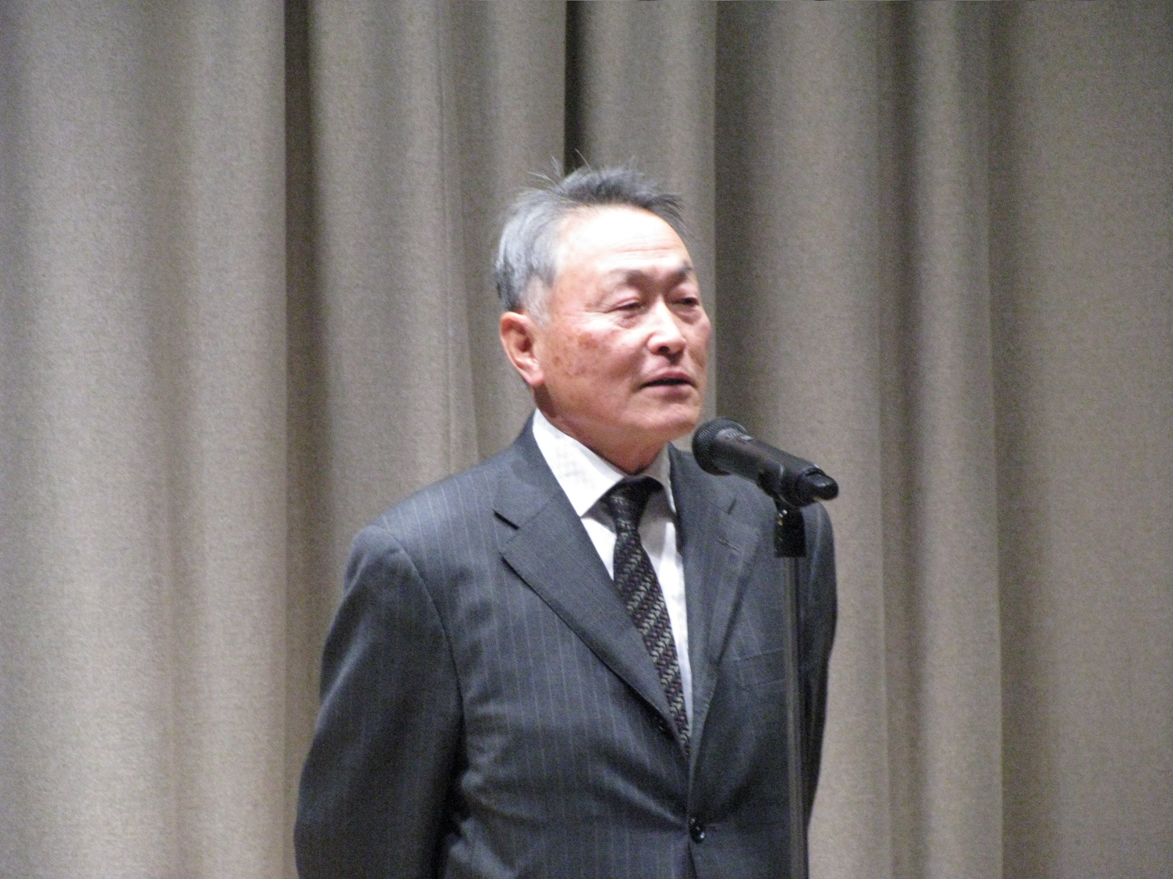

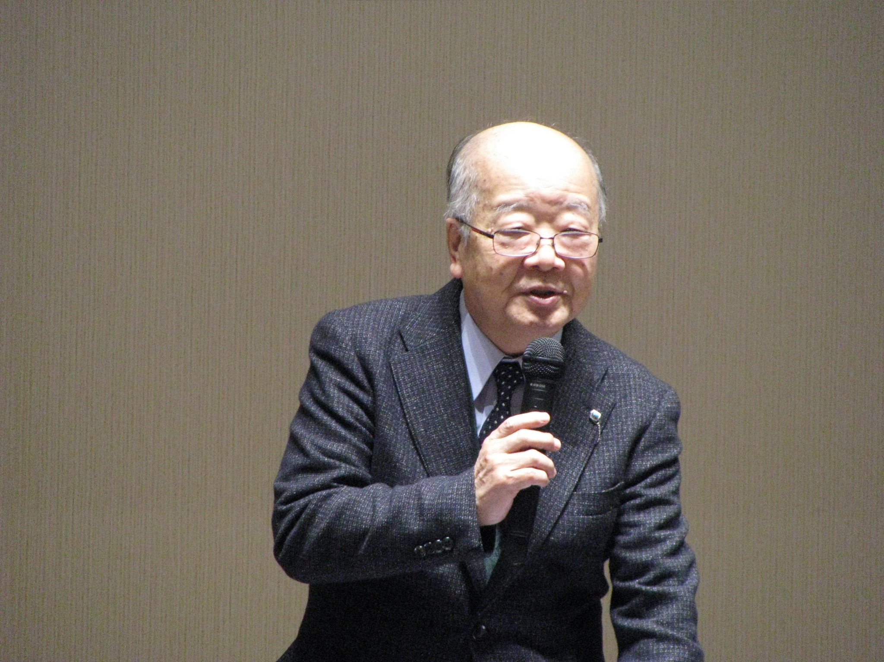

上から、津村理事長、坂本幹夫様

**訃　報**

**第２ブロック 　高尾　広志　様　ご尊父　高尾　明　　様**

**令和 五年 十二月二十四日 　享年　八十三才　永眠**

**第４ブロック 　 澤田　悠二　様**

**令和 五年 十二月二十六日 　享年　八十二才　永眠**

**第５ブロック　 篠原　孝　　様　ご尊父　篠原　輝夫　様**

**令和 六年 一 月　十三 日 　享年　八十才　　永眠**

**第１０ブロック 出原　進　　様　ご令室　出原　越子　様**

**令和 六年 一 月　十九 日 　享年　九十五才　永眠**

**謹んで　ご冥福をお祈り申し上げます**

　　　　電子帳簿保存法の勉強会の開催

　ホテルロイヤルクラシック大阪で新年互礼会に先立ちまして、税理士法人コモンズ代表社員　坂本幹夫氏を迎え、活性化部の主催による電子帳簿保存法の勉強会が開催されました。